INFORMATIQUE | CREATION DE CONTENU  Développer des documents visuels et sonores  N3 :Produire une image, un son ou une vidéo avec différents outils numériques  N4 :Acquérir, produire et modifier des objets multimédia. Traiter des images et des sons | E.GEOFFROY  2022


Gif animé, succession de plusieurs images en mouvement, revenant en boucle et contenues dans un seul fichier gif.
Exercice : Créer un GIF animé avec le logiciel GIMP.

- Ouvrir le logiciel GIMP.
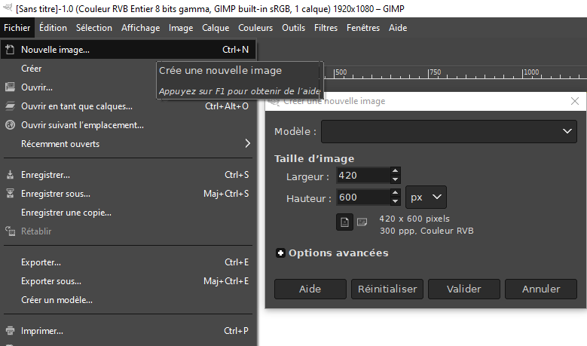
- Créer une nouvelle image ( L=420px et H=600px)

- Insérer les images (1,2,3,4,5 et 6) en tant que calques.

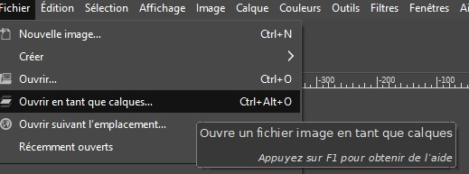

- Copier les calques des images 4 et 5.
- Ranger ces 2 calques à la fin.

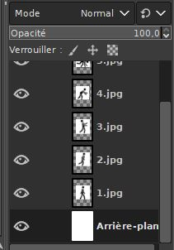
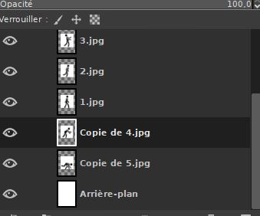

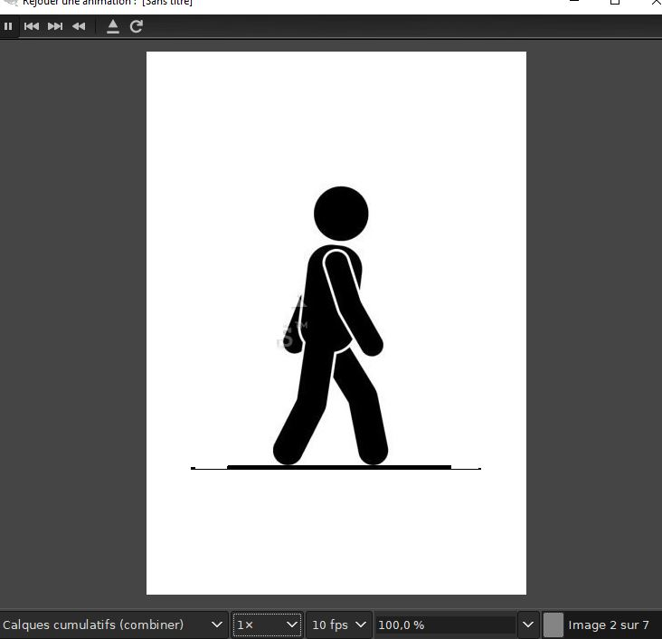
- Visualiser l'animation avant de l'exporter. (Filtres > Animation > Rejouer l'animation).

- Régler la vitesse de l'animation.

- Exporter l'animation dans votre clé USB au format GIF.
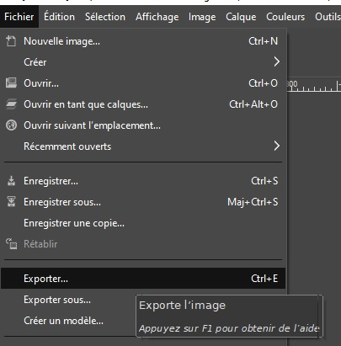

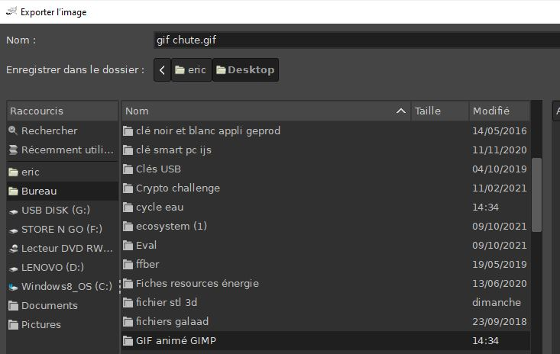

- Cocher la case animation avant d'exporter.

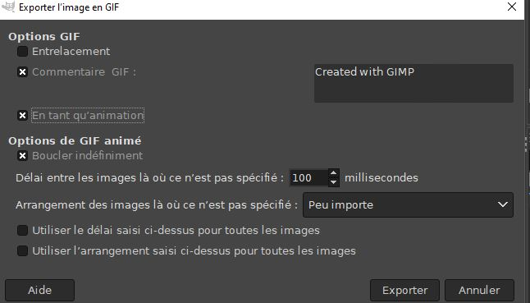

- Visionner votre GIF animé nouvellement créée.

